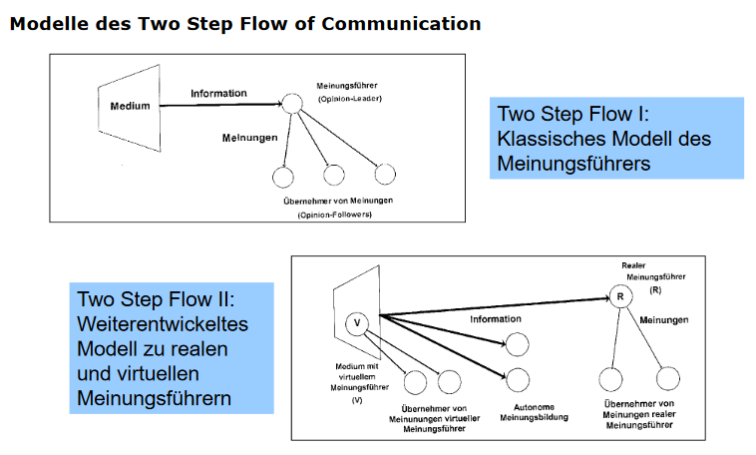*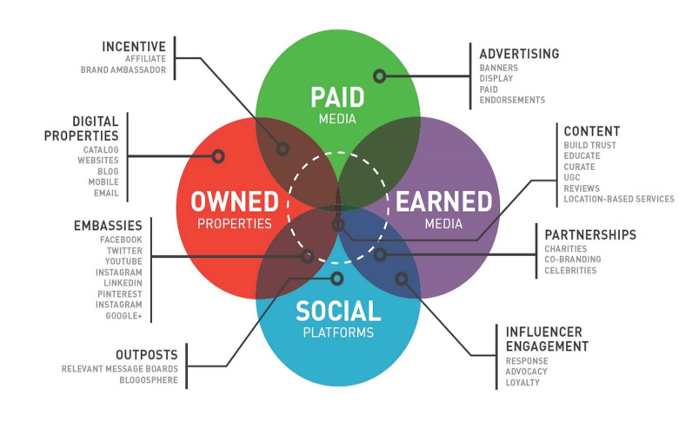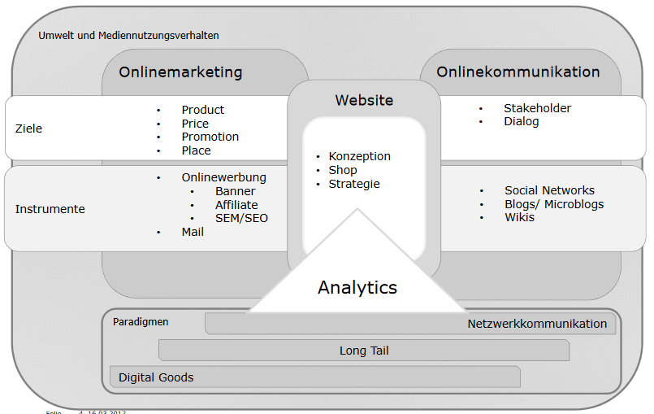****ONLINE KOMMUNIKATION-&MARKETING* Abb. 1 *WEBSITE:*** *s. PLACE, Online* **Vorteile** 1. Selbstsprechende Domäne (Namenskombinationen sichern) 2. Billiges Geschäftsmodell ***ONLINEMARKETING*** Verkaufsorientiert ***PRODUCT*** Kunden miteinbeziehen z.B. Prodentwickl. (crowd sourcing), Prod.finanzierung (crowd funding) ***PRICE*** Transparenz 🡪 Preisdruck 🡪 s. Preismechanismen, Suchmaschinen ***Preismechanismen***Verzögerung *ondemand*, Komfort *adobe*, Auflösung, Format *Drucken,* Leistungsumfang, Funktionen, Künstl. Verknappung durch Reverse Auction & Zeitdruck, Referenzpreis, Modularisierung, Social Shopping (DeinDeal), Rabatt, Couponing ***Suchmaschinen***DL unvergleichbar machen, günstigster Preis auf eigener Website ***PROMOTION*** Trade off Earned (Glaubwürdigkeit), Owned, Paid Media (Kontrolle) s. ONLINEMARKETING INSTRUMENTE ***PLACE Website*** Aufgaben: Anmeldung Newsletter, Detailinfos, Prod/DL-Suche, Verbindung SM, Standorte, ***Shop***. 🡪 Personas, Use Case (z.b. Buchung) definieren) ***ONLINEKOMMUNIKATION*** Interaktion mit Stakeholdern **PARADIGMEN**Jeder produziert Content ***NETZWERKKOMMUNIKATION NW-starke Beziehungen*** hoher Betreuungsaufwand, ähnliche Ideen & Ansichten, „bonding“, schnelle Informationsverbreitung ***NW-schwache Beziehungen*** wichtig, um in neue NW vorzudringen, hilfreich bei Arbeitssuche, „bridging“, viele neue Ideen ***Burts***Strukturelle Löcher, Informationsbroker können Position ausnutzen***Power-Law-Verteilung*** Netzwerke in der Regel skalenfrei, dh.: die meisten Knoten sind bescheiden, vernetzt, einige wenige dagegen sind gut vernetzt, 90-9-1 Regel ***Preferential Attachment*** neuer Knoten verlinkt sich wahrscheinlich mit gut vernetztem Knoten ***LONG TAIL*** wenige Inhalte die viele Menschen interessieren, viele Inhalte die wenige Menschen interessieren 🡪 da keine Lagerkosten kein begrenztes Sortiment, alle Nischen abgedeckt, Kopf bestimmt, was gelesen wird Power-Law + Long Tail + Preferential Attachment = rich get richer ***DIGITAL GOODS*** Preis nach Wert d.Kunden, Preisdifferenz., Rechtemgt,NWeffekte **Coases’ Floor** Digital Prozesse günstiger umgesetzt ***ONLINE-INSTRUMENTE IM MARKETING PROZESS* Abb. 2** 4 P’s entlang dieses Prozesses anwenden, Vorgelagert: *Online Advertising, Search-Engine-Marketing* Ganzer Prozess: *Social Media Marketing*, *Websites* Nachgelagert: *Newsletter-Marketing* (günstig) ***KANÄLE* Abb. 3** ***PAID MEDIA*** Aufmerksamkeit gegen Geld erkaufen +Reichweite – Teuer ***OWNED PROPERTIES*** gehört Unternehmen ***Incentive*** z.B. Markenbotschafter, resp. gutschein.ch ***Embassies*** Unternehmen können Kanäle benutzen, aber sind eingeschränkt (Daten gehören nicht Unternehmen, Textlänge, keine CI) ***SOCIAL PLATFORMS*** keine Kontrolle ***Influencer Mgmt*** kein Vertrag ***EARNED MEDIA*** jmd schreibt Bericht über einen oder z.B. auch Starbucksbecher ***MEDIENWIRKUNG IM WEB* Abb. 4** Gefahr einer Filterblase ***AGENDA-SETTING-ANSATZ Media Agenda*** Abweichungen vom Normalzustand werden berichtet ***Public Agenda*** Ganzes System, resp. Wahrnehmung ***NGMR*** Jeder kann alles schreiben, ohne dass es auf Wahrheit geprüft wird, z.B. Facebook ***MEINUNGSFÜHRER IM WEB TWO STEP FLOW*** Massenmedien informieren über Meinungsführer, Wirkung von Medien würde durch Meinungsführer gedämpft, Weg schwierig nachvollziehbar ***Klassisch* Abb. 5** deckt nicht alle Informationswege ab, keine Unterscheidung zw. Informationsfluss und Beeinflussung ***Weiterentwickelt* Abb. 6** Virtuelle Meinungsführer (Influencer) und reale Meinungsführer

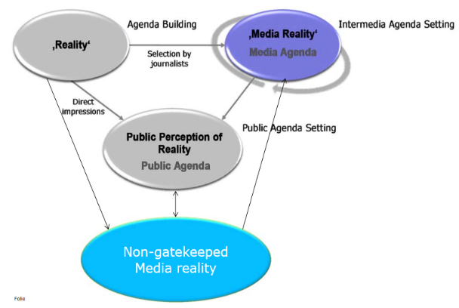

***CONTENT MARKETING CONTENT MARKETING PYRAMID*** je mehr Aufwand für Unternehmen, desto häufiger wird publiziert **Stufen (Aufwand ASC, Häufigkeit DESC)** 5. Social Media Posts 4. Shortform Blogs 3. Infografiken & SlideShares 2. Longform Blogs & Präsentationen 1. Book, eBooks und White Papers ***CONTENT MAPPING*** je nach Phase des Kunden unterschiedliche Contents **Abb. 7 Abb. 8**

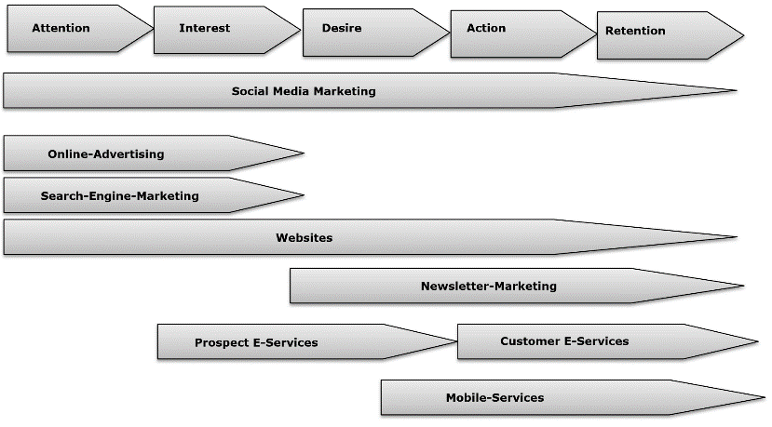***ONLINE PR UND SOCIAL MEDIA DIE WEISHEIT DER VIELEN*** Gruppenentscheidung, die unter u. Voraussetzungen zustande gekommen ist, ist einer Einzellösung vorzuziehen ***KOGINITIONSPROBLEME, KOOPERATIONSPROBLEME*** widersprüchliche Motive ***KOORDINATIONSPROBLEME*** Organisation ***VORAUSSETZUNG ZUR OPTIMALEN PROBLEMLÖSUNG Meinungsvielfalt*** Wettbewerb und Meinungskonsens als Ausgangspunkt für die bestehen Entscheidungen, nicht Kompromiss ***Unabhängigkeit*** Damit können systematische Fehler vermieden werden ***Dezentralisierung*** führt zu Spezialisierung und Meinungsvielfalt ***IMAGE*** Vorstellungen, Einstellungen und Gefühle bez. Unternehmen, beeinflusst Stakeholder-Verhalten ***EINFLUSSQUELLEN AUF IMAGE*** früher nur Unternehmen, heute z.B. Online-Bewertungsportale**Umwelt**: Nicht-Institutionelle Quellen (Freunde, Bekannte, Familie), Institutionelle Quellen (Presse, Medien, Politiker), Branche **Unternehmen**: Produkte, Geplante Kommunikation (Marketingkommunikation, Veranstaltungen), Ungeplante Kommunikation (Äusserungen von Mitarbeitern ggü. Dritten, Verhalten von Kundenbetreuern) **Individuum:** Motivationale und Emotionale Zustände, Persönlichkeitseigenschaften ***SYMBOLGESELLSCHAFT Werte*** 1. Materiell (z.B. Zutaten) 2. Immateriell (Subjektiv) ***Darunterliegende Formen*** Agrargesellschaft, Industriegesellschaft, Informations- und Dienstleistungsgesellschaft, Symbolgesellschaft ***DIALOGSTRATEGIE*** Früher: One-Way Heute: Interaktiv und beidseitig (z.B. Kommentarspalten ) 🡪 Erfolg von kurz. Aktionen z.B. Twitter: 1. Medienpräsenz, 2. Eingesparte Kundenbetreuung, Kommunikation wird subjektiv interpretiert (entgegen Reiz-Reaktionsmodell) ***Erfolgsfaktoren*** 1. Gegenseitigkeit (Machtverzicht, Fehler eingestehen) 2. Nähe (vorwärtsgerichtet, ehrlich) 3. Empathie (Grunds. Verständnis) 4. Risiko (Verletzlichkeit 🡪Vertrauen) 5. Verpflichtung (Ehrlichkeit und Willen zum Dialog, kurze Entscheidungszeiten) ***PR-MODELL SEMIOTISCHES 3-ECK*** Interpretation macht Sprache komplex 🡪 präzise Sprachwahl **Syntax** Formale Beziehung der Zeichen **Semantik** Beziehung von Zeichen zum bezeichneten Ding **Pragmatik** Beziehung von Zeichen zum Zeichenbenutzer ***EBENEN IM KOMMUNIKATIONSPOZESS Pragmatisch*** Kontext und pers. Intention ***Semantisch*** Sinne der Worte (Schwierigkeit: Mehrdeutigkeit) ***Syntaktisch*** Reihenfolge der Zeichen (Im Web nur Syntax steuerbar) ***SKANDALISIERUNG WOM*** Kontrollversuch provoziert Gegenteil ***KONTROLLVERLUST Prämissen*** 1. Jeder kann Skandale auslösen 2. Jeder kann Opfer werden 3. Macht liegt bei Publikum 4. Digitalisierte Daten als Grundlage 5. Kontrollmöglichkeiten nehmen ab 6. Zensurversuche schlagen ins Gegenteil um 7. Digitale Skandale sind zeitlos 8. Permanente gegenseitige Überwachung 9. Aufklärung vs. Spektakel **Dimensionen** Raum (P1, Digitalisierung), Zeit (P7, Digitalisierung), Publikum(P9, Digitalisierung, P4) , Öffentlichkeit, Kultur, Modus (Digitalisierung, P4)

|  |  |
| --- | --- |
| Voraussetzung | Digitalisierung / Kopierbarkeit / Veröffentlichung |
| Mechanismen | Kontextverschiebung |
| Ursachen | Fehlende Medienkompetenz, Geltungsdrang, Nachlässigkeit, Geheimnisverrat, Datendiebstahl, öffentliche Blossstellung |

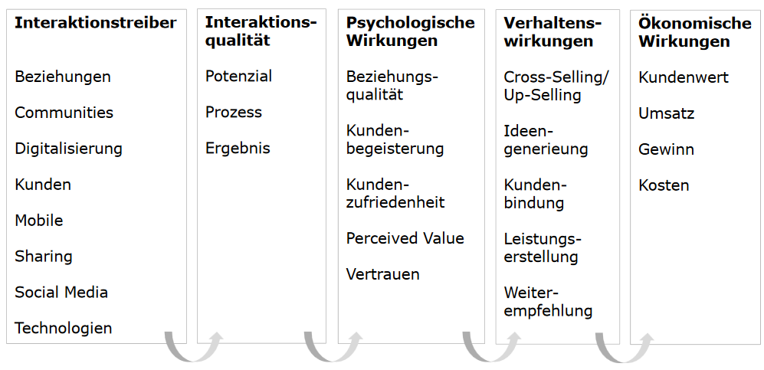***CUSTOMER INTEGRATION*** Integration von unternehmensexternen Akteuren in die WS-Kette, Beziehung zwischen Unternehmen und Kunden heute kollaborativ, Grenzen zwischen Anbieter und Kunden verwischen sich, s. INNOVATION MIT KUNDEN ***TREIBER*** 1. Nachfrage nach individualisierten Angeboten, 2. Technologie (gleichwertige Kommunikatoren, Systeme ermöglichen Integration) ***FORMEN*** Co-Creation, Co-Production, Crowdsourcing, Customer Engagement, Customer Participation, Mass Customization, Open Innovation, Prosuming ***ERFOLGSKETTE* Abb. 9 *Interaktionstreiber*** Einflussgrössen, resp. Input des U in die WS ***Interaktionsqualität*** Wahrnehmung der Qualität ***Psychologische Wirkungen*** beim Kunden ***Verhaltenswirkungen*** Führt zu welchem Verhalten ***Ökonomische Wirkungen*** finanziell ***POSITIVE PSYCH. AUSWIRKUNGEN CUSTOMER ECONOMIC VALUE*** s. Ökonomische Wirkungen ***CUSTOMER PSYCH. VALUE Kontrolle über Leistungsprozess*** Kunden mögen Kontrolle, z.B. Paket-Tracking, Self-Efficacy (Glauben an Fähigkeit etwas zu erreichen) 🡪 Output, Service Locus of Control (Gefühlte Kontrolle dabei) 🡪 Outcome ***Reduktion der Unsicherheit*** durch Wahrgenommene KontrolleAblaufunsicherheiten, Ergebnisunsicherheiten, s. Self-Efficacy / Locus of Control, Möglichkeit des Umkehreffekts ***Customer Participation Enjoyment*** Freude an Mitwirkung an der Leistungserstellung ***CUSTOMER RELATIONAL VALUE Beziehungsqualität*** Formen von Beziehungsqualität: 1. Kunde zum Service-Personal 2. Kunde zum Produkt (eigene Arbeitsleitung, Identität) 3. Kunde zum Unternehmen (Gesamterlebnis) ***NEGATIVE PSYCH. AUSWIRKUNGEN*** Grundsätzl. geringere Betrachtung als pos. ***LOGISTISCHER AUFWAND*** Zeitaufwand, Transportaufwand ***PHYSISCHER AUFWAND*** Körperlicher Aufwand ***PSYCHISCHER AUFWAND*** Mentale, emotionale, kognitive Belastungen, Unsicherheiten und Überforderungen ***CUSTOMER PARTICIPATION STRESS*** Folgen von psychischem und physischem Aufwand, Stress = anhaltende geistige, seelische und körperliche Anspannung durch Überbeanspruchung ***KUNDENINTEGRATION VIA OCS*** hohe Zahl an Nutzer können erreicht werden, Spezialisierung, schneller Austausch, Risiko für Entwicklungen reduzieren ***DIGITAL ANALYTICS*** misst Erfolg digitaler Aktivitäten, Entscheidungshilfen für Massnahmen, ungefähre Werte aufgrund Messungenauigkeit (proxy-Server, Crawler, Kaffeepausen) 🡪 Vergleiche anstatt absoluter Zahlen ***EINSATZMÖGLICHKEITEN*** 1. Erfolgskontrolle der Online-Aktivitäten 2. Messen der Zufriedenheit (Aktualität) 3. Abholen der Bedürfnisse (Aktualität) ***ZIELE*** 1. Verbesserung der digitalen Kanäle 2. Erfolgsbasiertes Marketing 3. BW-Fragestellungen über Investitionen in digitale Kanäle ***METHODEN*** Log-File Analysen (früher), Page-Tagging (heute), A/B-Tests, Online-Umfragen, Benutzerbeobachtungen ***REGELMÄSSIGKEIT*** Basis schaffen und Nutzung messen (initial und fortlaufend), Metriken analysieren (w), Website optimieren (m), Redesign (y) ***METRIKEN Bekannteste*** Seitenaufrufe, Anzahl Besucher ***Traffic-Quellen*** von SM, Direktzugriffe, Suchmaschinen ***Besuchereigenschaften*** Neu/wiederkehrend, Herkunftsland, Sprache ***Besucherverhalten*** Dauer, Navigationsverhalten ***Inhaltsnutzung*** Genutzte Inhalte, Ein- und Ausstiegsseiten ***WPI*** Gewichtung von Kennzahlen, für MGMT aussagekräftiger als Analytics Metriken +Vergleichbarkeit und Leistungspotential -Nicht alle Faktoren berücksichtigbar ***Berechnung Ziele***

***INNOVATION MIT KUNDEN*** Produktinnovation (materiell oder immateriell) vs. Verfahrensinnovation ***CHANCEN*** 1. Einbezug von Kundenwünschen (dynamisches Umfeld, product clinic und conjoint-Analysen) 2. Ausgleich von begr. Wissensressourcen (KMU, Nischen, spezifischer auf Bedürfnisse eingehen) 3. Sekundäreffekte durch Kundenbindung (WOM, Social Identification Theory) ***RISIKEN*** *1.* Ressourcen Zeit & Geld (Drop Outs, Rekrutierung, Spesen 2. Wissen (Weitergabe an Konkurrenz, was sie wirklich wollen) 3. Auswahl (Lead User (- Gruppen) vs. typische User) 4. Methodische Probleme (Fragebögen vs. Fokusgruppen vs. Einzelinterviews*)* ***EMPFEHLUNGEN*** 1. Planung 2. Kundenwahl 3. Zeitpunkt

***ONLINE COMMUNITIES* Abb. x** Gemeinschaft mit gemeinsamer Idee/Ziel, Interaktion wird durch technische Plattform vermittelt 🡪 Gemeinschaft definiert durch Menschen, Regeln und Kollaboration, s. Kanäle (Glaubwürdigkeit vs. Kontrolle), zunehm. Relevanz durch: **1. Individualisierung 2. Konnektivität (Organisation der Menschen in Netzwerken)** 3. Partizipation 4. Macht der Konsumenten 5. Informationsbeschaffungs- und Austauschmöglichkeiten ***KLASSIFIZIERUNG*** Inhalte (Transaction, Interest, Fantasy, Relationship), Management (firm vs customer, B2B, B2C, C2C), Zugang (exklusiv vs frei), Technologie (eigene Plattformen vs fremde Plattformen wie FB) ***BUSINESS JOURNEY*** von reactive zu proactive zu predictive ***Foundational* (1)** social media monitoring ***Experimental (2)*** Mögl. auf Posts zu reagieren ***Operationalizing (3)*** Community, Gamification ***Extending (4)*** SM und Communities mit Geschäftssystemen integrieren (z.B. Social Media und CRM) ***Transforming (5)*** Co-Creation etc. ***FORMEN as a business function*** Firmen lagern Support in Community aus + kostenersparnis + schnelle Reaktion Folie 68 ***as a organization model as a business model*** z.B. Sharely ***KUNDEININTEGRATION IN WSK Marketing*** 1. An Gesprächen partizipieren 2. Soziale Einbindung 3. Markenbotschafter 4. Marktforschung ***VORTEILE*** Reichweite, niedrige Kosten, s. INNOVATION MIT KUNDEN ***HERAUSFORDERUNGEN*** Dialog auf Augenhöhe, Unkontrollierbarkeit, Vertrauen ***ONLINE COMMUNITY STRATEGIE*** Missverständnisse ***Erfolgsfaktoren*** 1. Entlang der Unternehmensziele 2. Rel. Thema 3. Organisatorisch eingebettet 4. Ressourcen 5. Usability der Plattform **Canvas** Management (Rolle des U, Rolle der MA, Kommittent GL), Technologie (Mittel, Systemintegration, Datensicherheit, Funktionen), Messen / Controlling (KPI), Regeln (Leitlinien, Netiquette), Langfr. Ziele (Erfolgskriterien, Ziel, Kundenintegration), Zielgruppe (exklusiv vs. frei, Konkurrenz), Inhalte (Leitlinien, Zuständigkeiten), Moderation/Kontrolle(wieviel Kontrolle, ungewollte Entwicklungen) ***AKTIVIERUNGSSTRATEGIEN*** 90-9-1 Regel resp. Nielsen-Regel, zunehmendes Engagement über zunehmende Zeit wird angestrebt ***Ladder of Engagement*** Inactives (52%), Spectators (33%), Joiners (19%), Collectors (15%), Ctritics (19%), Creators (13%) ***Beteiligungsmöglichkeiten*** 1. Wettbewerb 2. Marketing & Verkauf 3. Markforschung 4. Knowhow-Support 5. Co-Creation ***CO-CREATION Formen*** 1. Crowd Sourcing 2. Mass Customisation (z.B. Nike) 3. Peer2Peer (Huhn-Ei-Problem, z.B. Sharoo) 4. Shared Ressources (z.B. Wlan in SG) 5. Open Innovation 6. Joint Ideation 7. Experience Centers 8. Product aaS (Sharely) ***Voraussetzungen*** Dialog, Access, Risk Assessment, Transparency ***ANREIZE*** materielle Belohnungen fragwürdig **Motive** 1. Beziehung 2. Dazulernen 3. Status & Image 4. Spass je Anreize die man setzen kann **Erfolgsfaktoren** 1. Regeln (z.B. Netiquette 🡪 Vorwort, was wir wollen, was wir nicht wollen ) 2. Relevanz ggü anderen aufzeigen 3. Zusammengehörigkeit fördern (durch Ziele, Visionen, Offline-Erlebnisse 🡪 Materielle Belohnungen fragwürdig ) 4. Reichweite generieren (Klassische Werbung, Virale Kampagnen, Multiplikatoren, Wettbewerbe) ***GAMIFICATION*** Anwendung von Spielelementen im Non-Spiel-Kontext ***Definition Spiel*** 1. Ziel, 2. Regeln 3. Freiwilligkeit 4. Autonomie 5. Sinnzusammenhang ***Einordnung Framework*** 1. Komponenten (Anreize 🡪 Punkte, Badges, virt. Güter, Levels) 2. Mechaniken (Antrieb 🡪 Feedback & Bestärkung, Muster erkennen, Sammeln, Überraschungen, Bekanntheit, Anerkennung, Romantik, Status, Ordnung schaffen, Schenken, Lernen) 3. Dynamiken (Zusammenhänge dahinter 🡪 Fun, Flow, Master resp. Kompetenzerleben und Fortschritt, Autonomie, Beziehungen) ***Design*** 1. Geschäftsziele definieren 2. Zielverhalten eruieren 3. Spieler und Motive beschreiben 4. Autonomie, Ziel/Struktur, Sinnhaftigkeit und Mastery mit Mechanismen und Elementen adressieren 5. Spass nicht vergessen 6. Strategie für On-Boarding und Re-Engagement entwickeln.

***ONLINE MARKETING INSTRUMENTE VORGEHEN* 1. Zielgruppen-Analyse** Targeting, Personas, Reichweite (z.b. Demografisch) vs. Relevanz (z.B. Verbindungen (Freundschaften, Aktivitäten), Inbound-Marketing Trichter (Awareness - was, Consideration- wie, Decision - wer) **2. Marketing-Strategie skizzieren** Digital Strategie Board:

|  |  |  |  |  |  |  |
| --- | --- | --- | --- | --- | --- | --- |
| Zielgruppe | IST | Personas | Massnahmen | Inhalt | KPI | Prio/Budget |

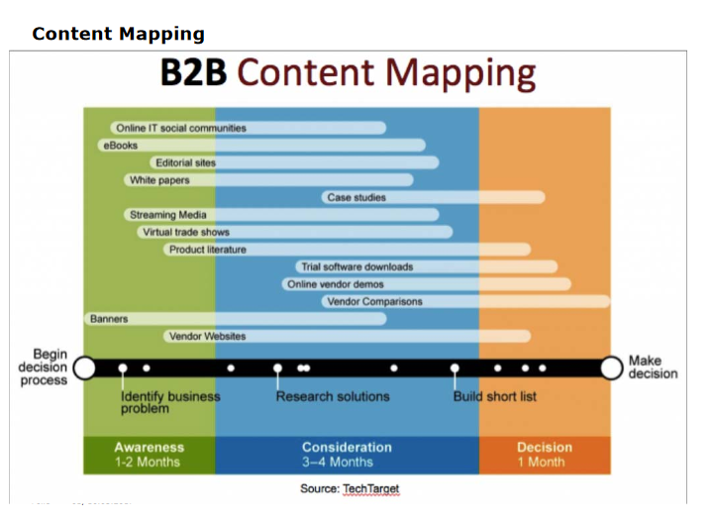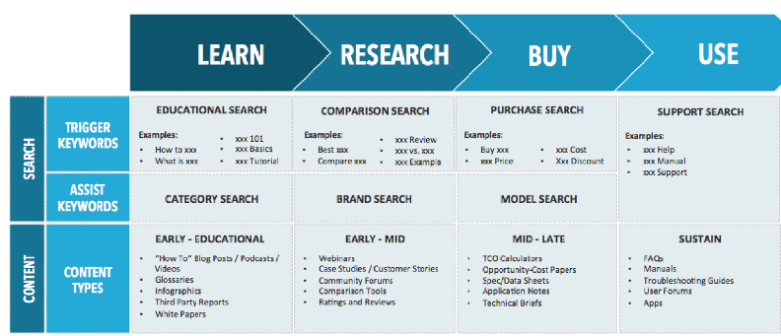**3. Massnahmen eruieren** s. KANÄLE, MASSNAHMENFolie Oertli?***TARGETING*** Werbeeinblendungen themenrelevant oder Zielgruppen entsprechend ***Arten*** Beruf/Ausbildung 🡪 Ausbildungs-, Einkommenstargeting Standort 🡪 Geotargeting Demografie 🡪 demografisches Targeting Bedürfnisse 🡪 Suchanfragen Interessen 🡪 Interessen-Targeting oder Surfverhalten Verbindungen 🡪 Freundes-Targeting Kontaktmögl. 🡪 E-Mails / Newsletter oder Customer Audience ***CUSTOMER JOURNEYS*** Kunde durchläuft in der Regel Prozess bestehend aus Blind Spot (SM-Werbung, Newsletter, etc.) via Messung (z.B. Ad-Words) zu Zielerreichung, Blind Spots können nicht getrackt werden (z.B. selbe Werbung am Vortag) ***MASSNAHMEN Medientypen*** owned, shared, paid, earned ***Native Advertising*** Form von Werbung, die durch das Anbieten von Inhalten so gestaltet ist, dass sie nur schwer von red. Artikeln unterscheidbar ist ***Display-Werbung*** Fix-Placements (tagesanzeiger.ch, Fixpreis), Netzwerk (Goldbach, CPM, Themen/Demografie), RTB (Google Display Netzwerk, var. Preis, Interessen) Problematik: scrollen, Banner Blindness, Bots, AdBlocker Targetingentscheidungen

|  |  |  |  |  |
| --- | --- | --- | --- | --- |
|  | Fix-Plcmnts | Netzwerk | RTP | Native Ad. |
| Hohe Reichweite | Nein |  | Ja | Nein |
| Qualität/Kontrolle | Ja |  | Nein | Ja |
| Nutzer-Affinität | Nein | Ja | Ja |  |
| Günstiger Traffic | Nein | Ja | Ja |  |
| Tiefer Streuverlust | Nein | Ja |  |  |

***Video-Werbung*** Platzierungsmöglichkeiten Display Video Ads, Overlay Anzeigen, Video-Ads (Klassisch, Erklärvideos, Interaktiv wie z.B. Masthead) ***Affiliates*** z.B. gutscheine.ch ***Social Media Ads*** + Embedded Advertising + Targeting Möglichkeiten 🡪 Facebook Kampagnen, Unterschiedl. Mittel mit untersch. Eigenschaften, s. SM Honeycomb **Tab. 3 *E-Mail-Marketing*** Qualität vs Listengrösse, Sweet-Spot, Tipps, Arten: Newsletter, Transactional, Persönlich

|  |  |  |  |  |
| --- | --- | --- | --- | --- |
|  | Blogs | FB | LinkedIn | Youtube |
| Identity | 3 | 2 | 1 | 3 |
| Sharing | 2 | 3 | 3 | 1 |
| Conversations | 1 | 2 | 3 | 2 |
| Groups | 2 | 3 | 3 | 2 |
| Reputation | 2 | 2 | 3 | 2 |
| Relationship | 3 | 1 | 2 | 3 |
| Presence | 3 | 2 | 2 | 3 |

***ANALYTICS BRANDING*** Display- Banner- und Videomarketing ***Zielmessung im Online Marketing*** Unterschiede zur klassischen Marketingstrategie: 1. Neue Zielgruppen 2. Technik & Marketing 3. Messbarkeit, Schritte: 1. IST 2. SOLL 3. Benchmarketing 4. Strategie (Pull, Dialog, Brand), 5. Umsetzung Massnahmen 5. Erfolg messen 6. Massnahmen optimieren ***LANDING PAGES Dreiklang des Online Marketings*** 1. Targeting (Personas) 2. Marketing-Massnahme (Suchmaschinenwerbung, Social Media Werbung, Display Werbung, Newsletter, Offline Werbung) 3. Landing Page 🡪 Ziel ***Best Practices*** C2A klar sichtbar, Prägnanz, AIDA **Abb. x**, USP

